についての

※○月○日までに調べて、発表しましょう。
１．広島のイメージについて、日本人３人に聞いてください。「広島と言えば？」
２．宮島にたくさんいる動物は何ですか。どうしてそこにたくさんいますか。

３．宮島の厳島神社は、どうして海の中に建てられましたか。建物にどんな特徴がありますか。

４．宮島の神社の色は何色ですか？その色の意味は？

５．宮島では旅館に泊まります。ホテルと旅館はどう違いますか。
６．広島に原爆が落とされたのは、何年何月何日何時何分ですか。どのくらいの人が
亡くなりましたか。

７．日本の中でどうして「広島」に原爆が落とされたのでしょうか。

８．平和記念公園に「千羽鶴」がたくさんあります。「千羽鶴」にはどんな意味がありますか。

９．広島で有名な食べ物はなんですか。
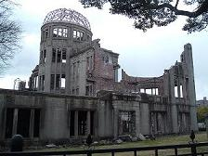
10．広島でおすすめのおみやげは何ですか。

